|  |  |
| --- | --- |
| Gerb-BMSTU_01 | **Министерство науки и высшего образования Российской Федерации**  **Федеральное государственное бюджетное образовательное учреждение**  **высшего образования**  **«Московский государственный технический университет**  **имени Н.Э. Баумана**  **(национальный исследовательский университет)»**  **(МГТУ им. Н.Э. Баумана)** |

ФАКУЛЬТЕТ «Информатика и системы управления» (ИУ)

КАФЕДРА «Системы автоматического управления» (ИУ1)

Отчёт

по лабораторной работе № 8

по дисциплине «Основы теории управления»

**Тема: «СИНТЕЗ РЕГУЛЯТОРОВ ЛИНЕЙНЫХ СИСТЕМ»**

Вариант 8

Выполнил: Чумичкина Е.А..

студент группы ИУ8-42

Проверил: Доцент Задорожная Н. М.

 г. Москва, 2022 г.

**ЦЕЛЬ РАБОТЫ**

Изучение методов синтеза регуляторов для линейной непрерывной системы с помощью среды Matlab.

**ПОРЯДОК ВЫПОЛНЕНИЯ РАБОТЫ**

1.Ввести в новом m-файле в передаточную функцию *WО*(*s*) в соответствии с вариантом как объект tf.

2. Запустить SISO Design Tool и загрузить данные из рабочего пространства. Для этого в командном окне необходимо ввести команду sisotool(W0).

3. Оценить переходной процесс для заданной системы (без изменения коэффициента усиления).

4. Исследовать динамику замкнутой системы при различных значениях коэффициента усиления *k*.

5. Реализовать в m-файле или командном окне описание ПД-регулятора с учетом его физической реализуемости.

6. Добавить на корневой годограф ограничения по времени переходного процесса и перерегулированию, как это было сделано ранее.

7. Открыть меню Design -> Edit Compensator и в поле Compensator Editor получить описание ПД-регулятора, занести его в отчет.

8. Графики переходной характеристики и сигнала регулирования наблюдать в окне LTI Viewer for SISO Design Task, открываемом по команде меню Analysis -> Response to Step Command. Скопировать график в отчет.

**ИСХОДНЫЕ ДАННЫЕ**

В работе рассматривается система управления, представленная структурной схемой на рис. 1.

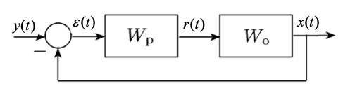

Рисунок 1. Структурная схема системы управления

Объект регулирования (управления) описывается передаточной функцией разомкнутой системы:



В таблице 1 представлены исходные данные.

Таблица 1.

|  |  |  |
| --- | --- | --- |
| *Т, с* | *Т1, с* | *k* |
| 0,5 | 1,2 | 1 |

Требуется синтезировать регулятор в виде П или ПД-регулятора для обеспечения времени переходного процесса системы не более 10 с и перерегулирования σ не более 10 %.

А передаточная функция ПД-регулятора примет вид:

Исходные данные ПД-регулятора представлены в таблице 2.

Таблица 2.

|  |  |  |
| --- | --- | --- |
| *Kp* | *Ta, c* | *Td, c* |
| 1 | 1 | 10 |

**ХОД РАБОТЫ**

*Построим корневой годограф объекта управления*, учитывая исходные данные. Для этого запустим код, представленный в листинге 1, а его итоги работы предоставим на рисунке 2.

***Листинг 1.*** Код, представляющий исходные данные и построение годографа.

|  |
| --- |
| k = 1;  T = 0.5;  T1 = 2.2;  W0 = tf([k],[T\*T1,T+T1,1,0]);  sisotool(W0) |

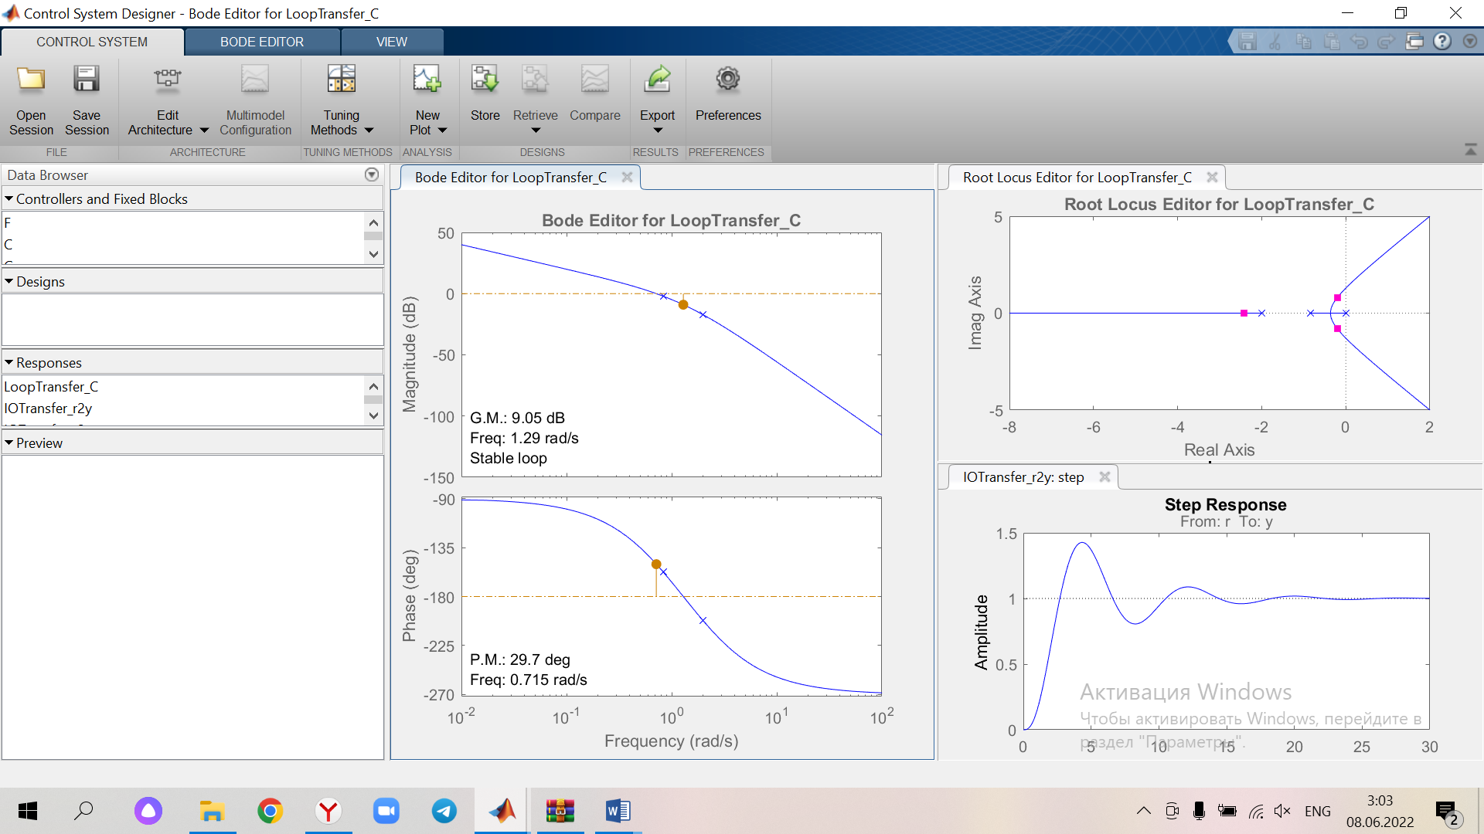

Рисунок 2. Итоги работы кода, годограф

Дальше *оценим переходный процесс для заданной системы* (без изменения коэффициента усиления). Вначале добавим время переходного процесса равное 10 секундам, получим коревой годограф с ограничивающей областью. Если в нее попадает хоть один полюс системы, то система будет работать медленнее заявленного времени переходного процесса. Предоставим полученный результат ниже (Рис. 3).

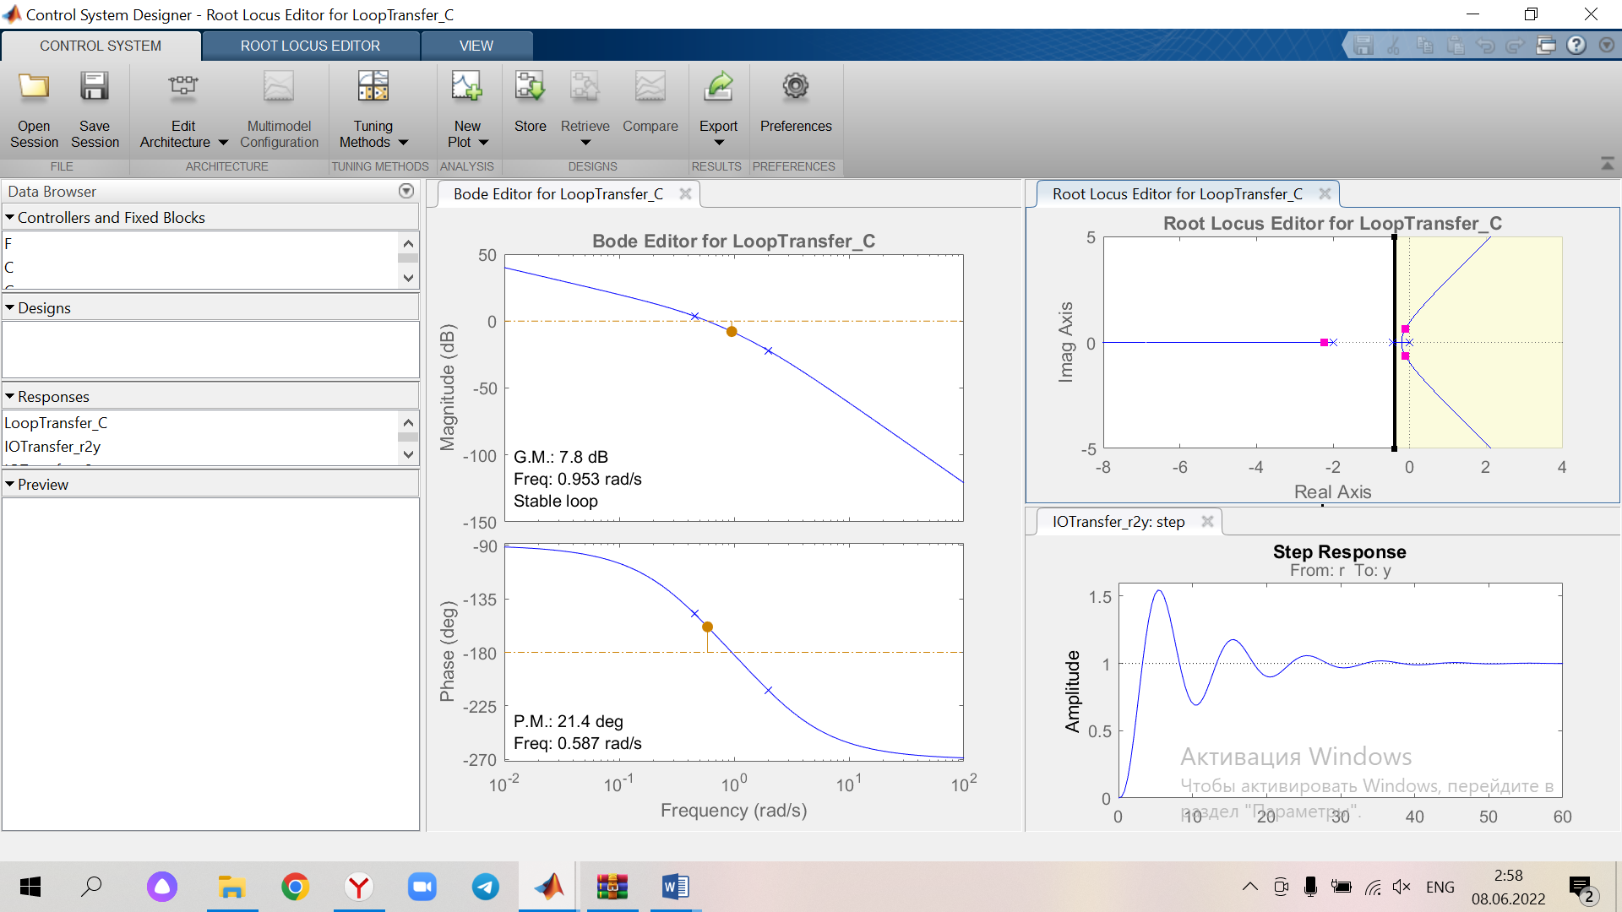

Рисунок 3. Годограф с ограничивающей областью

Теперь добавим еще одно требование. Зададим значение перерегулирования 10%. В результате появится сектор с закрашенной областью. Если хотя бы одна пара комплексно-сопряженных полюсов находится в закрашенной области, то система будет иметь перерегулирование более заданного значения. Предоставим полученный результат на рисунке 4.

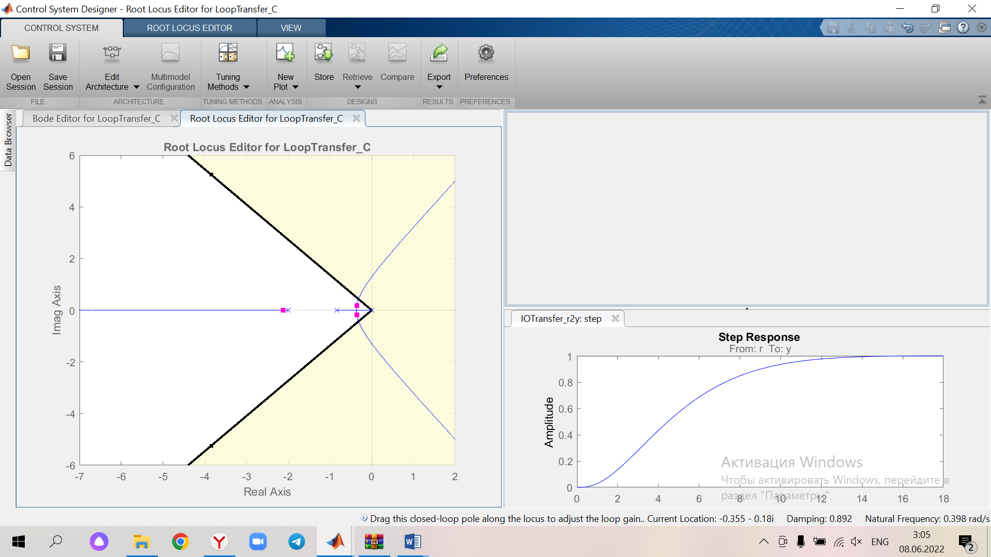

Рисунок 4. Корневой годограф и ограничения на переходной процесс

*Исследуем динамику замкнутой системы при различных значениях коэффициента усиления k.* Так, построим график переходной характеристики системы (рис. 5) и нанесем на него точки времени переходного процесса и значения перерегулирования (рис. 6). Предоставим график сигнала регулирования (рис. 7).

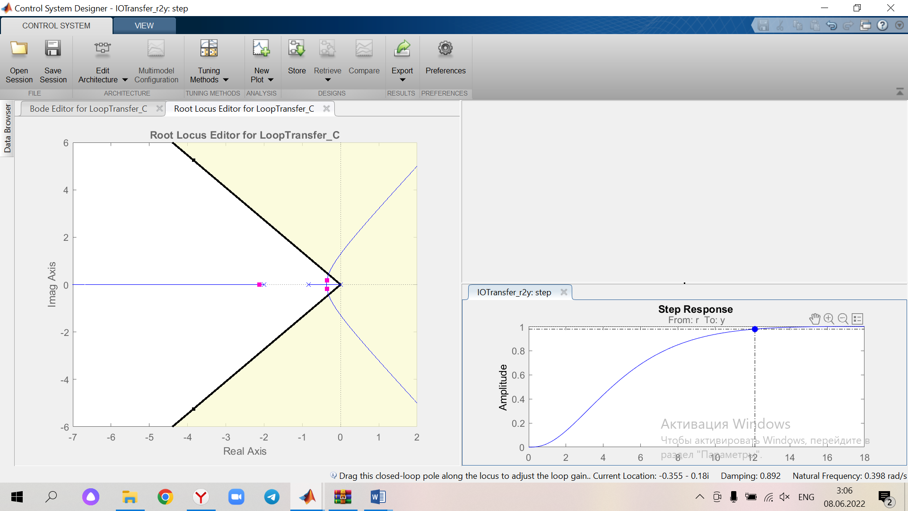

Рисунок 5. Переходный процесс

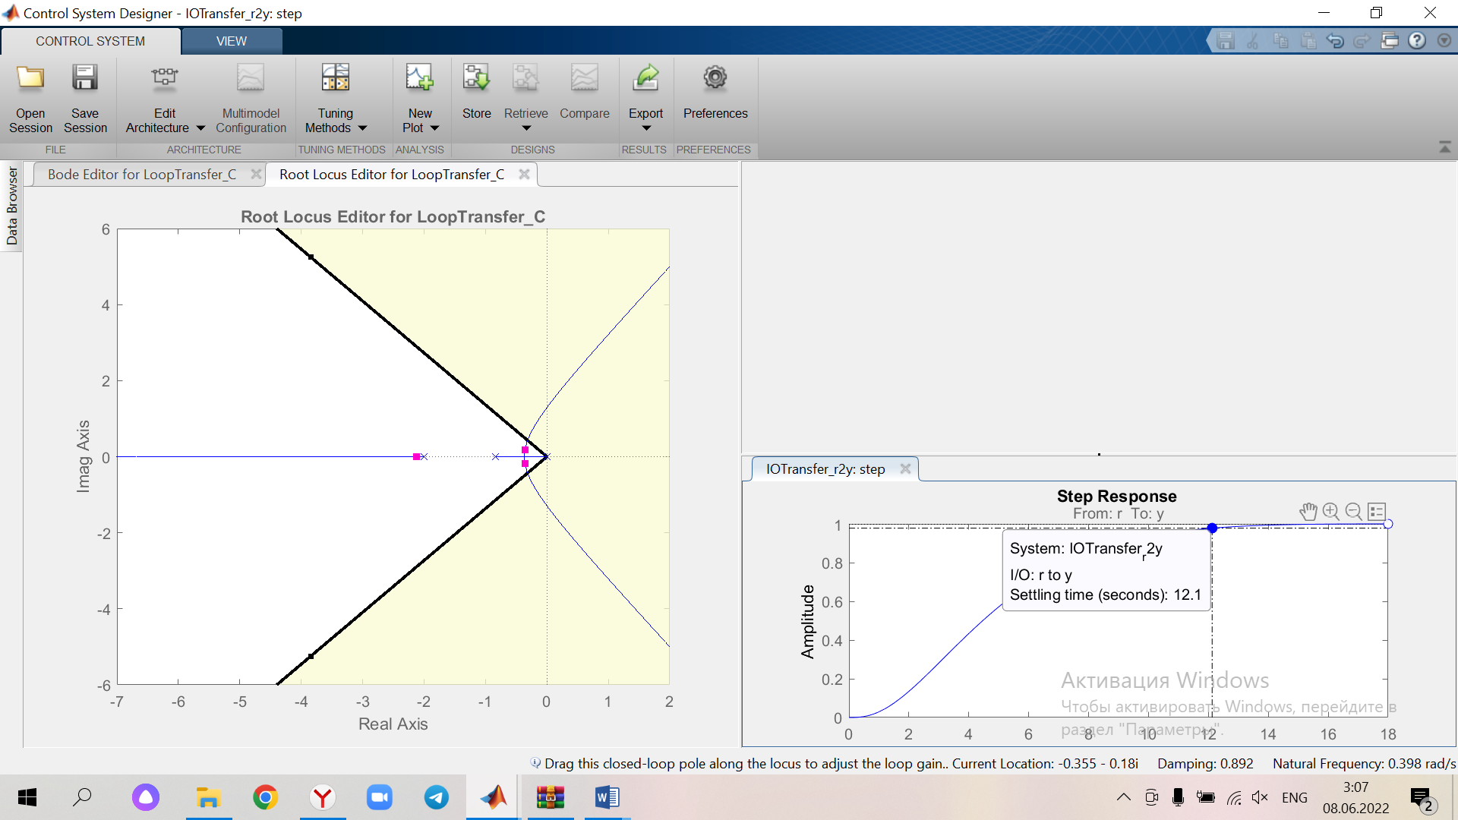

Рисунок 6. Изображение значений необходимых точек на графике переходного процесса

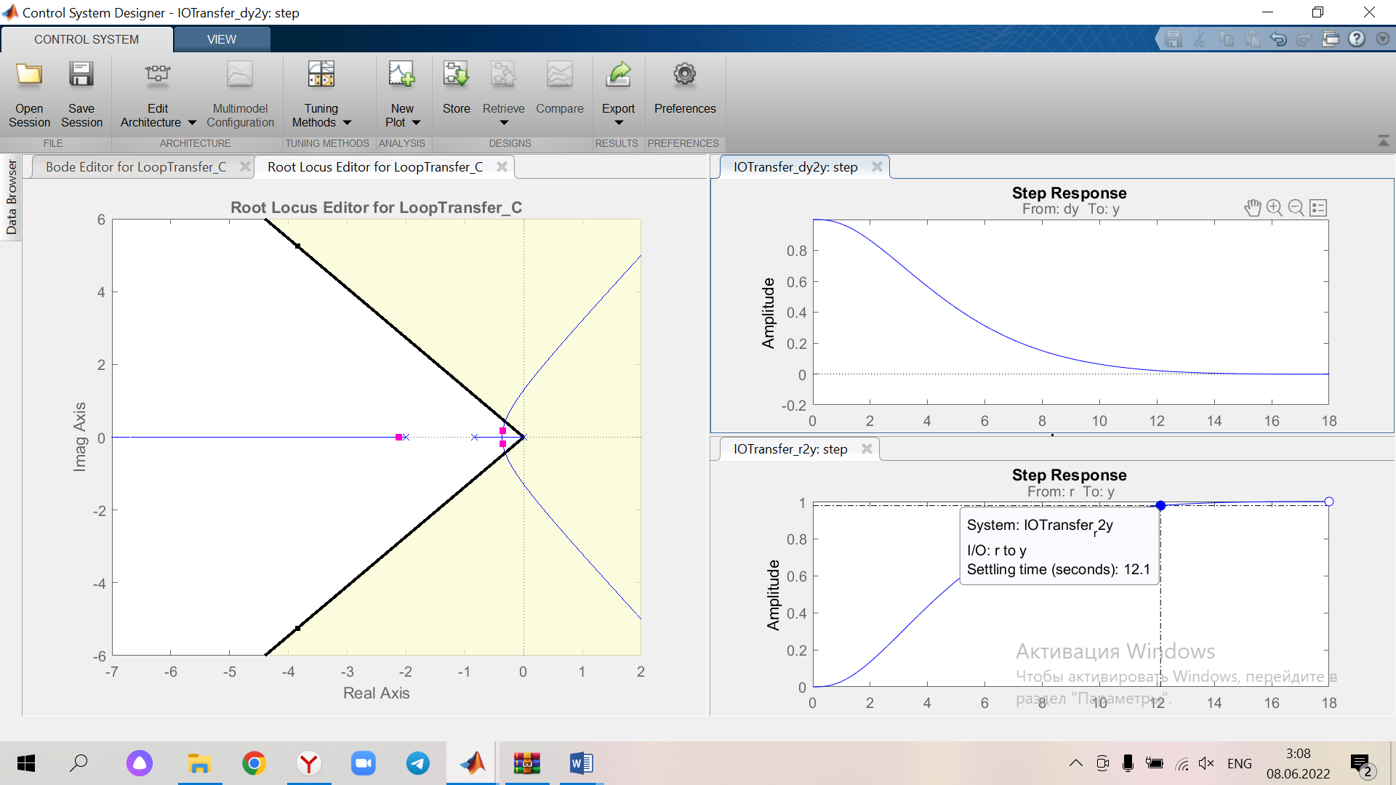

Рисунок 7.Изображение сигнала регулирования

Вышло, что все полюса в незакрашенной области корневого годографа нашлись, а это значит, что полученное значение коэффициента усиления равно -2.12. Оно и будет описанием *П-регулятора*.

Получим описание *П-регулятора:*

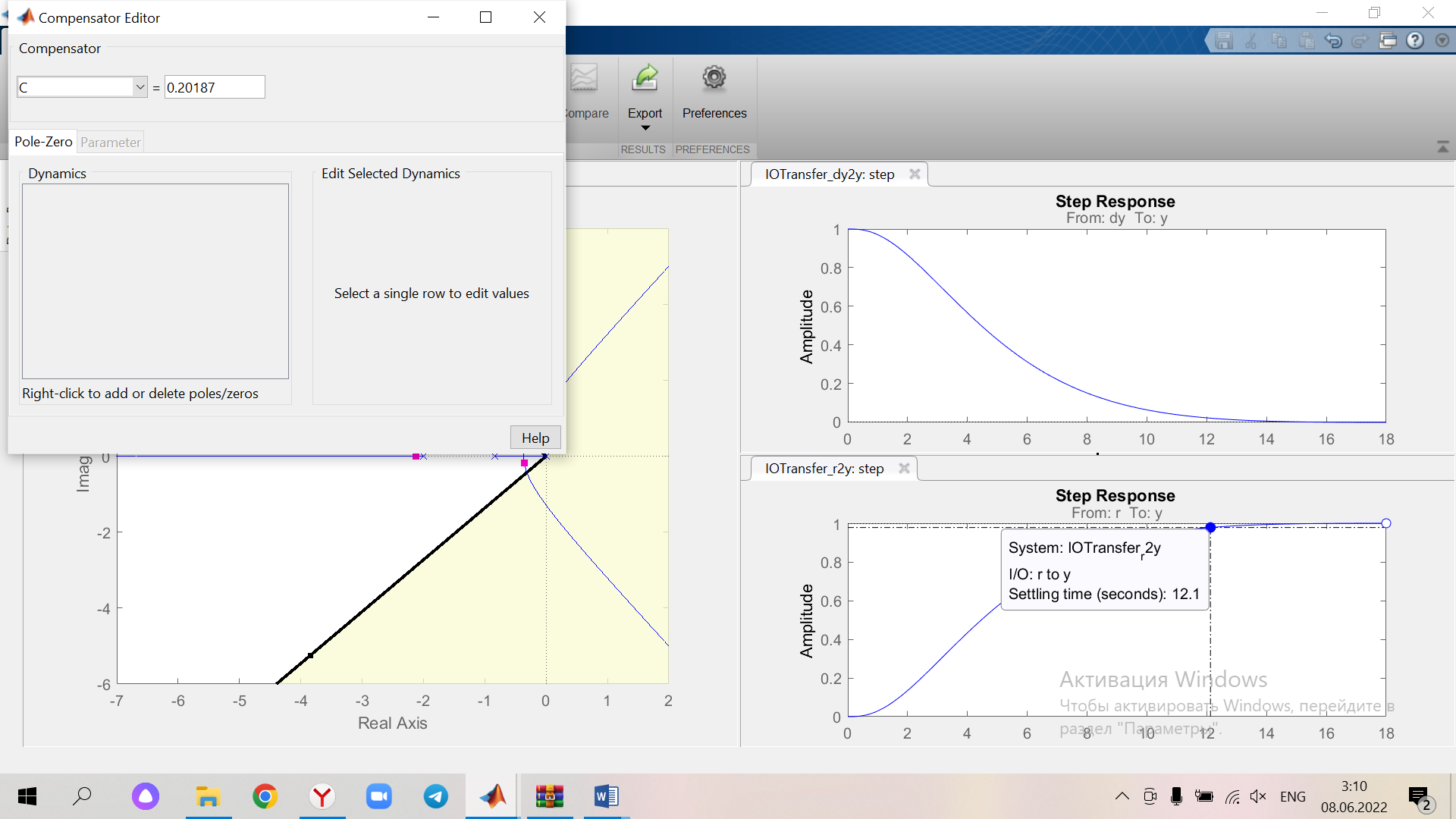

Рисунок 8.Описание П-регулятора

Рассмотрим работу *ПД-регулятора.*

***Листинг 2.***

|  |
| --- |
| k=1;  T=0.5;  T1=1.2;  W0=tf([k],[T\*T1,T+T1,1,0]);  kp=1;  Ta=1;  Td=10;  Wp=tf([kp\*Ta+Td, kp],[Ta, 1]);  sisotool(W0,Wp); |

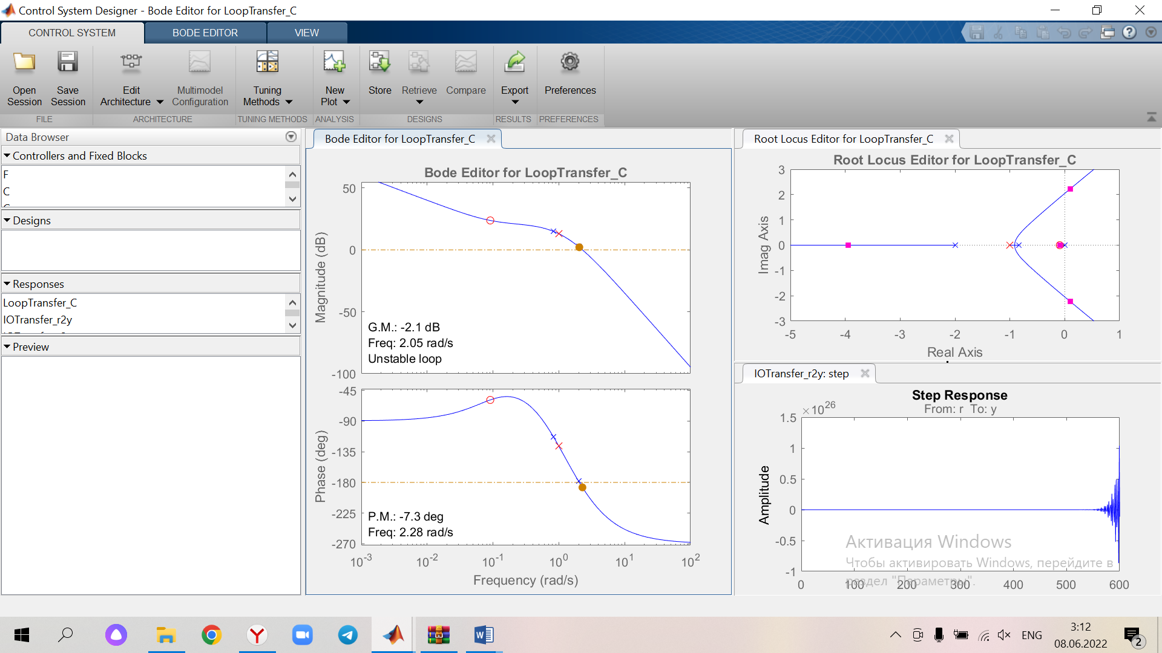

Рисунок 9. Итоги работы кода, годограф

Переместим полюса системы в незакрашенную область:

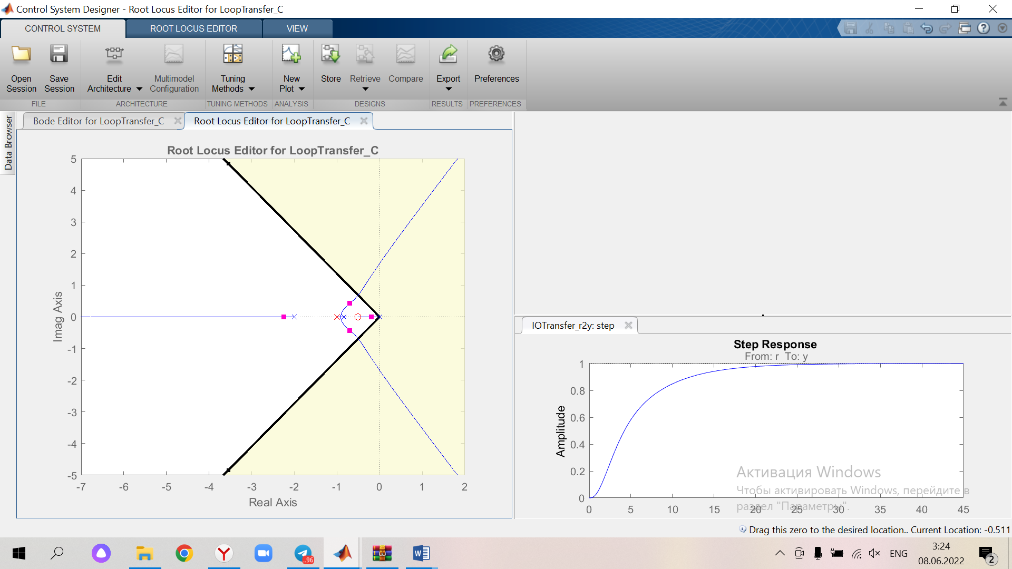

Рисунок 10. Годограф с характеристическими корнями в незакрашенной области

Получим описание ПД-регулятора (рис.11). Данный регулятор обеспечивает заданное качество переходного процесса объекта управления

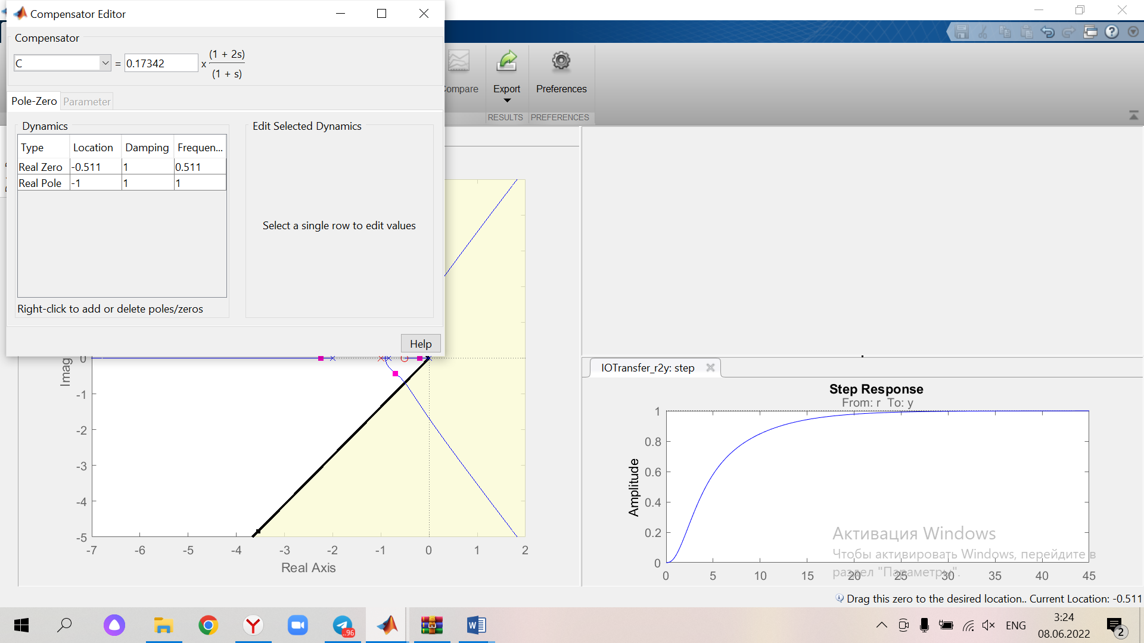

Рисунок 11. Описание ПД-регулятора

Представим графики переходной характеристики.

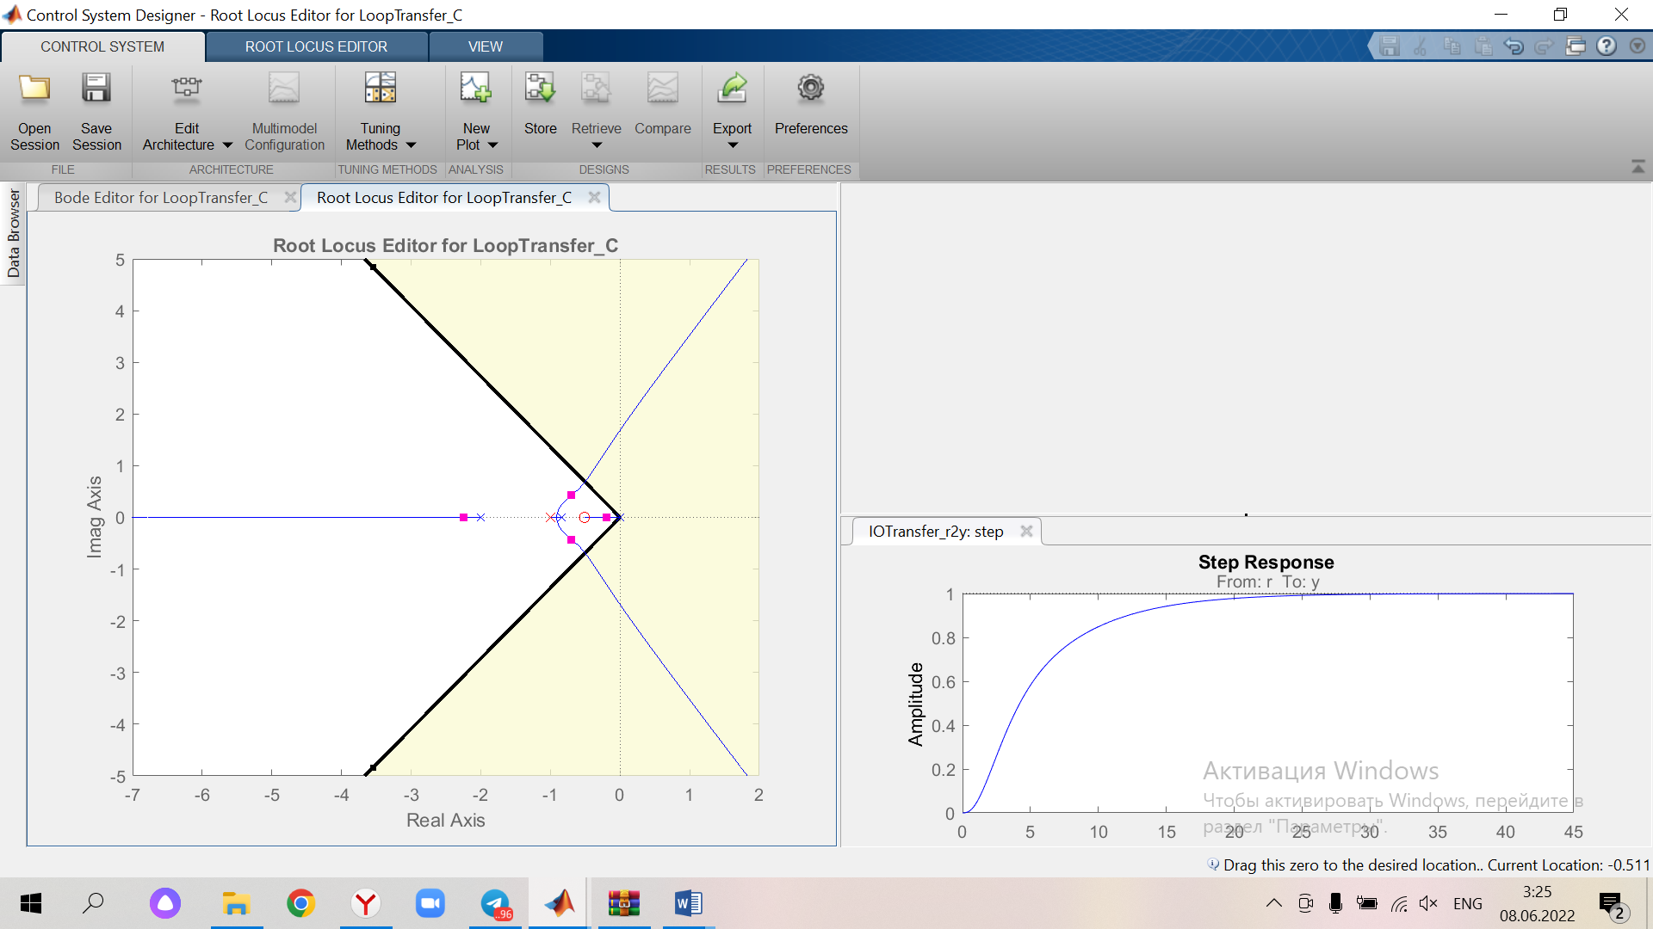

Рисунок 12. Переходный процесс ПД-регулятора

Представим график сигнала регулирования ПД-регулятора.

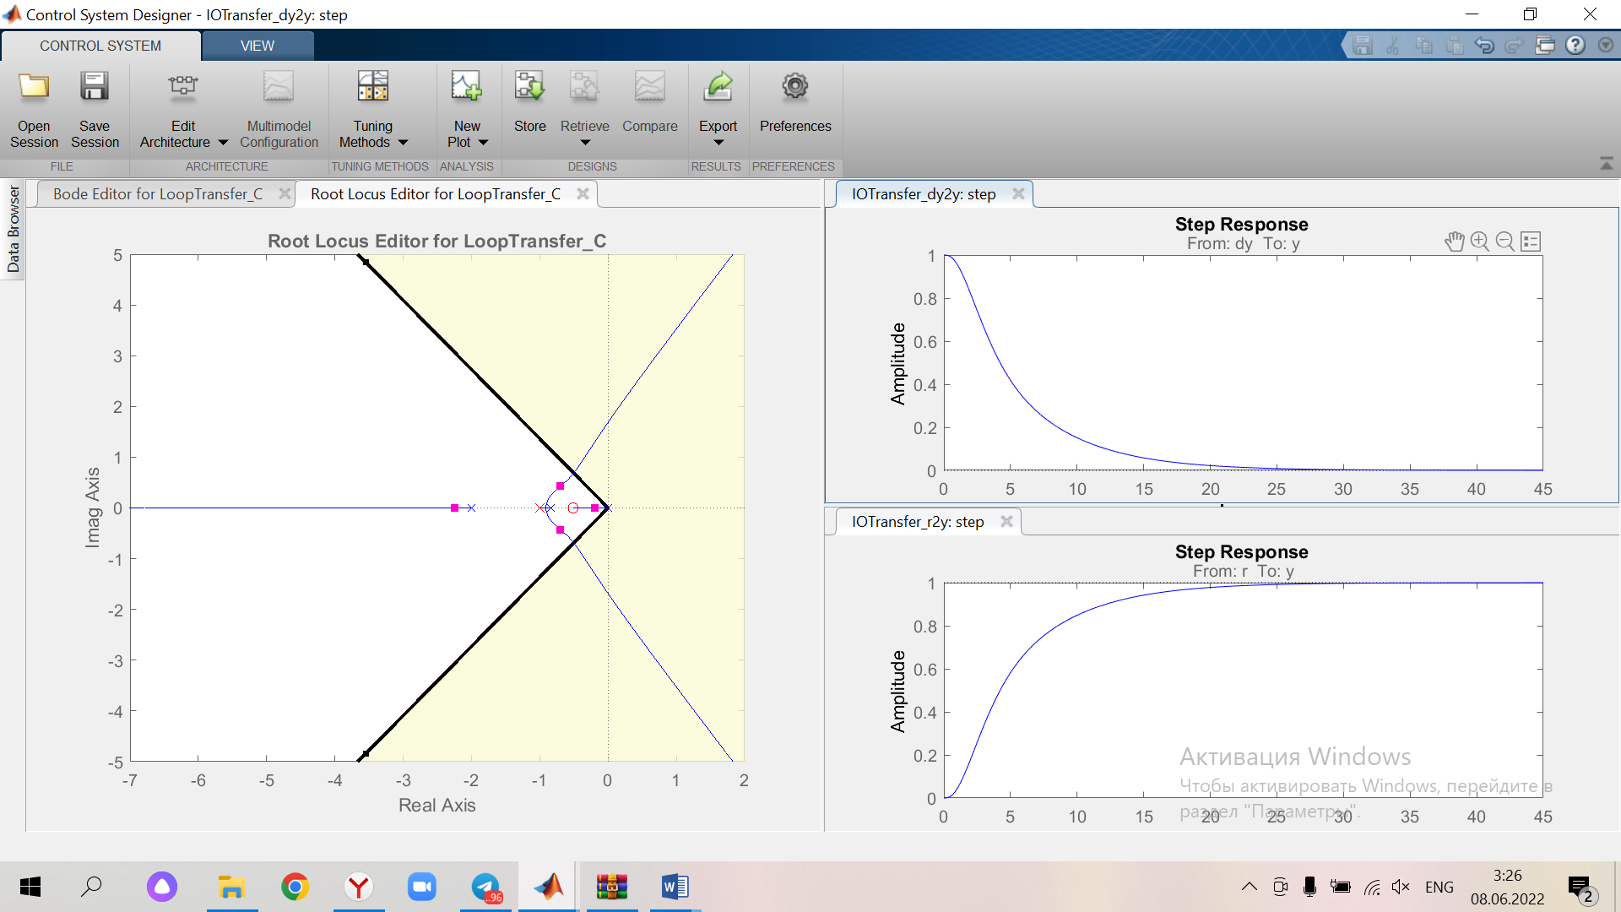

Рисунок 13. Сигнал регулирования ПД-регулятора

**ВЫВОД**

В лабораторной работе №8 были изучены методы синтеза регуляторов для линейной непрерывной системы с помощью среды Matlab. А именно были изучены П-регулятор и ПД-регулятор. Их основное отличие заключает в том, что первый реализует пропорциональный закон регулирования (П-закон), а второй реализует пропорционально-интегральный закон регулирования или ПИ-закон. Их исследование заключалось в построение корневых годографов, графиков переходных процессов и нахождении коэффициента усиления, что и являлось искомым регулятором. Также были получены навыки работы с модулем Sisotool, благодаря которому и было проведено само исследование.